淮南市林长名单
林长姓名 | 职务 | 林长级别 | 区域概况 | 职责范围 | 监督电话
朱艾勇 | 市委书记 | 市级总林长 | 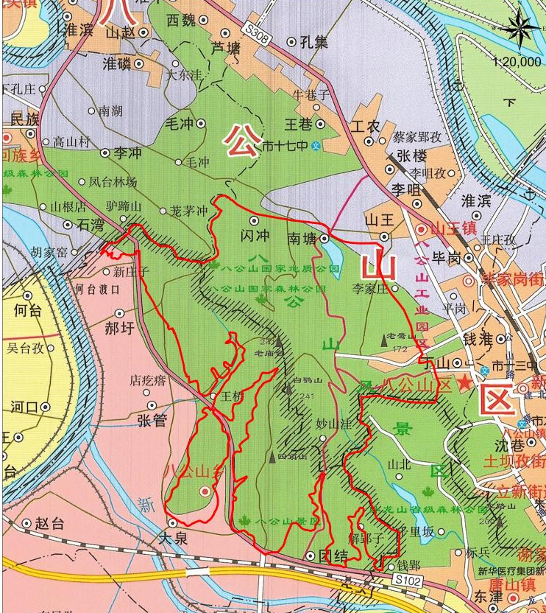 | 负责八公山林区森林（湿地）资源保护发展工作，协调解决重大问题，监督考核下级林长及相关部门履行职责情况 | 0554-6678346
张志强 | 市委副书记、市长 | 市级总林长 | 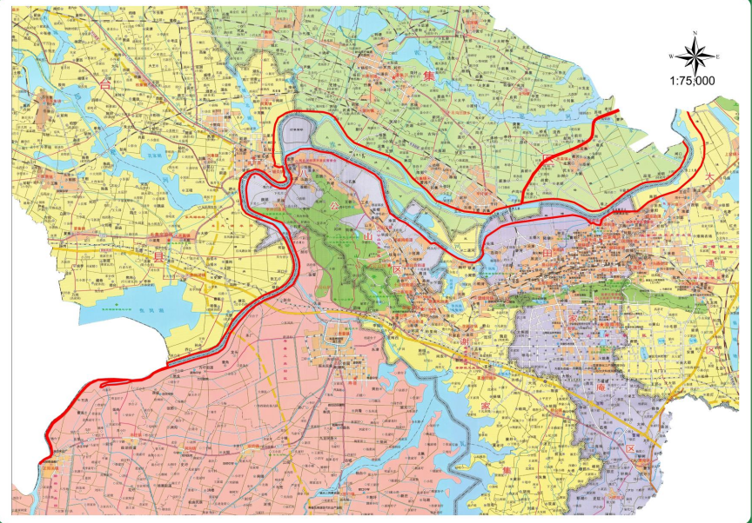 | 负责淮河岸线淮南段生态防护林森林（湿地）资源保护发展工作，协调解决重大问题，监督考核下级林长及相关部门履行职责情况 | 0554-6678346
时志远 | 市委副书记 | 市级常务副总林长 | 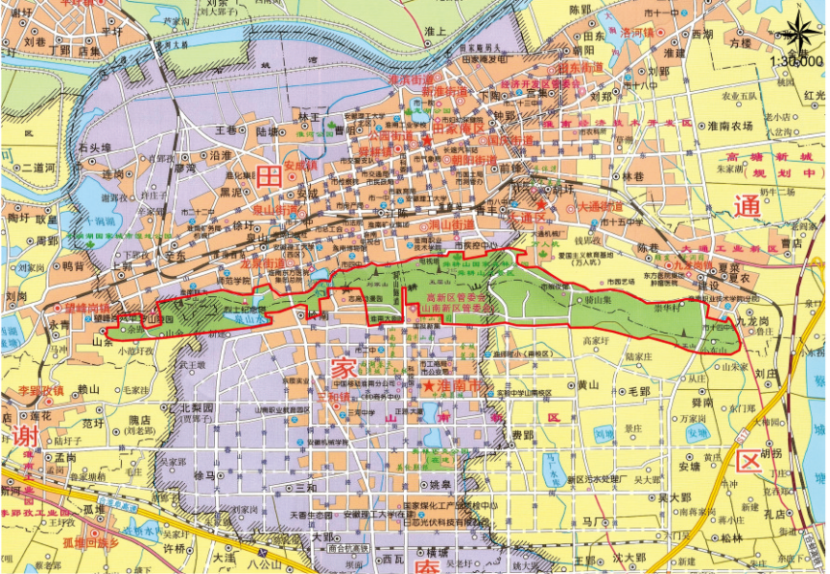 | 负责舜耕山林区（舜耕山国家森林公园）森林（湿地）资源保护发展工作，协调解决重大问题，监督考核下级林长及相关部门履行职责情况 | 0554-6678346
黄世伟 | 市委常委、市委组织部部长 | 市级林长 | 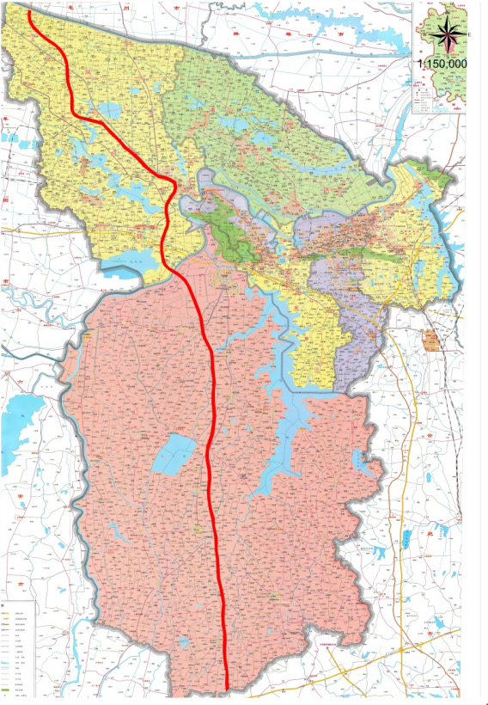 | 负责德上高速淮南段森林长廊森林（湿地）资源保护发展工作，协调解决重大问题，监督考核下级林长及相关部门履行职责情况 | 0554-6678346
晁友福 | 市委常委、市委政法委书记 | 市级林长 | 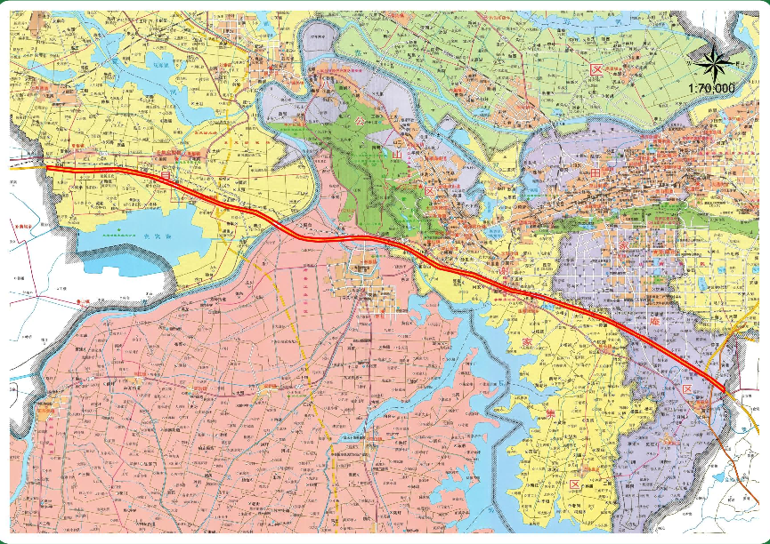 | 负责合淮阜高速淮南段森林长廊森林（湿地）资源保护发展工作，协调解决重大问题，监督考核下级林长及相关部门履行职责情况 | 0554-6678346
李家保 | 市委常委、市纪委书记、市监委主任 | 市级林长 | 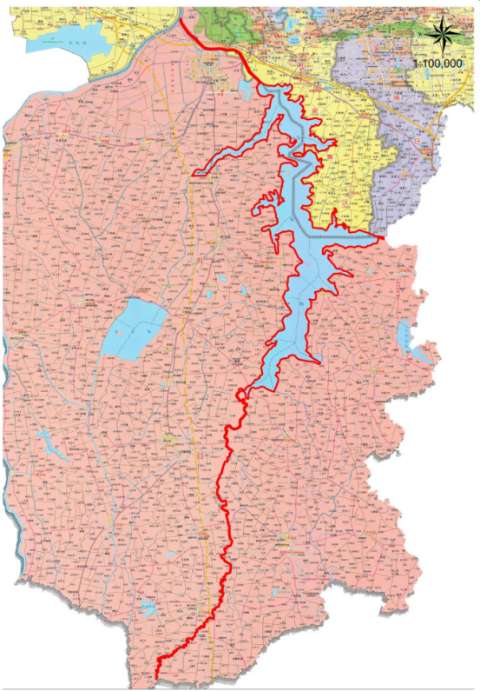 | 负责瓦埠湖省级重要湿地资源保护发展工作，协调解决重大问题，监督考核下级林长及相关部门履行职责情况 | 0554-6678346
文见宝 | 市委常委、市政府常务副市长 | 市级副总林长 | 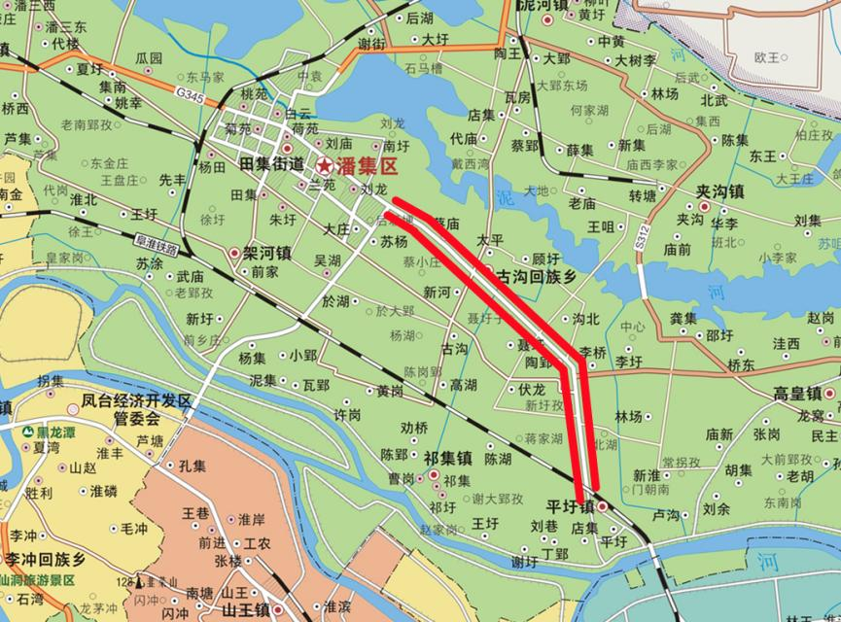 | 负责淮潘公路森林长廊森林（湿地）资源保护发展工作，协调解决重大问题，监督考核下级林长及相关部门履行职责情况 | 0554-6678346
赵晓明 | 市委常委、市委宣传部部长 | 市级林长 | 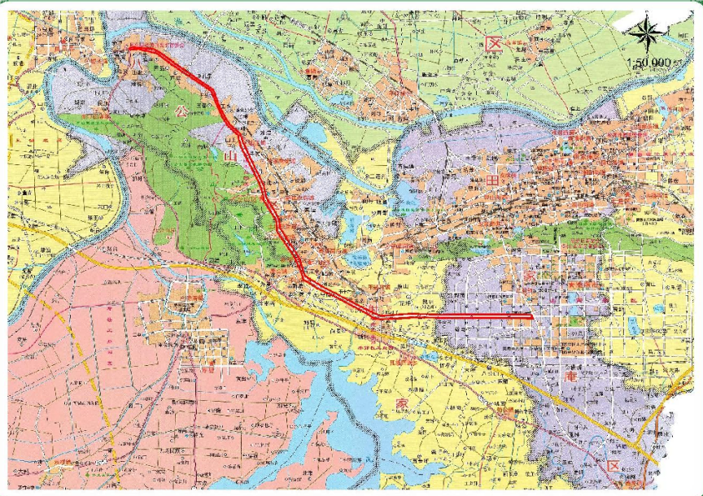 | 负责春申大街森林长廊森林（湿地）资源保护发展工作，协调解决重大问题，监督考核下级林长及相关部门履行职责情况 | 0554-6678346
陆晞 | 市政府副市长 | 市级林长 | 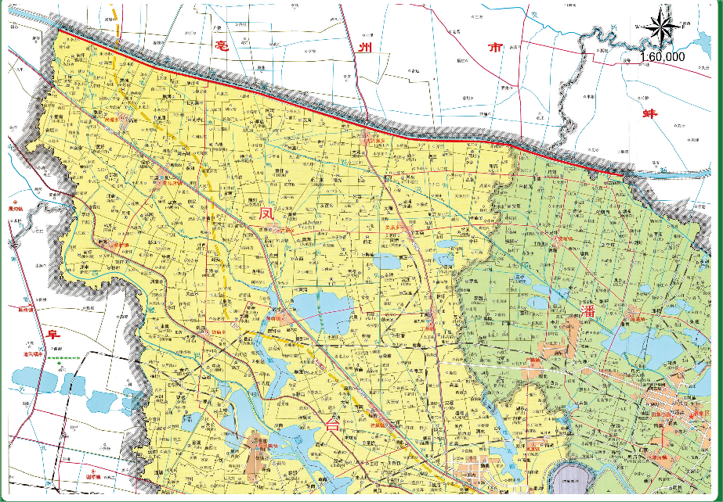 | 负责茨淮新河淮南段南岸防护林森林（湿地）资源保护发展工作，协调解决重大问题，监督考核下级林长及相关部门履行职责情况 | 0554-6678346
范伟军 | 市政府副市长 | 市级林长 | 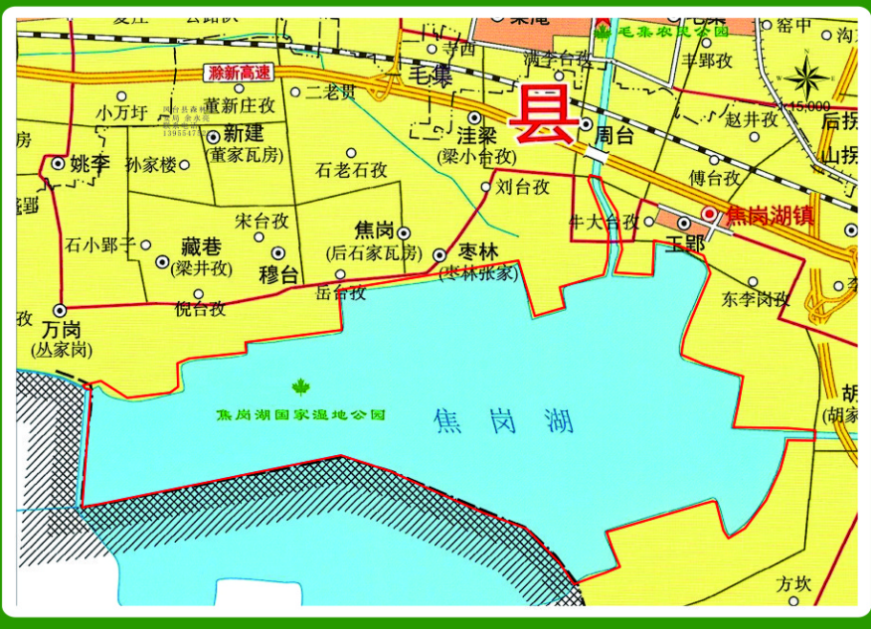 | 负责焦岗湖国家湿地公园资源保护发展工作，协调解决重大问题，监督考核下级林长及相关部门履行职责情况 | 0554-6678346
牛方括 | 市政府副市长 | 市级副总林长 | 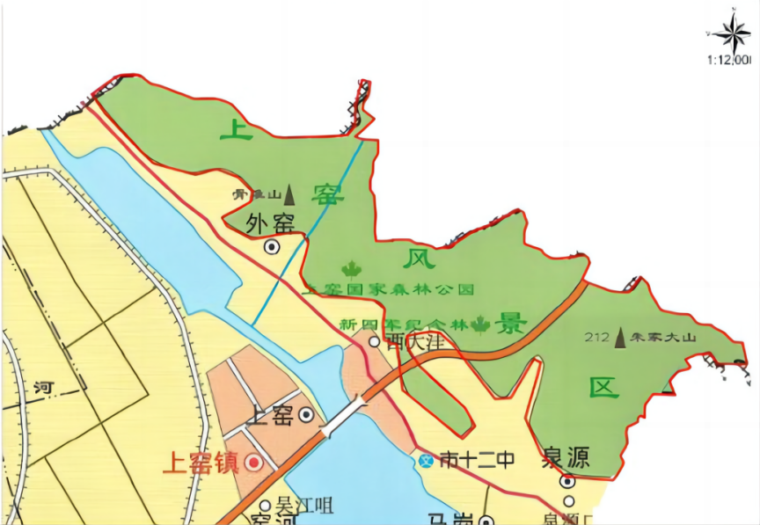 | 负责上窑山林区（上窑国家森林公园）森林（湿地）资源保护发展工作，协调解决重大问题，监督考核下级林长及相关部门履行职责情况 | 0554-6678346
陈长勇 | 市政府副市长 | 市级林长 | 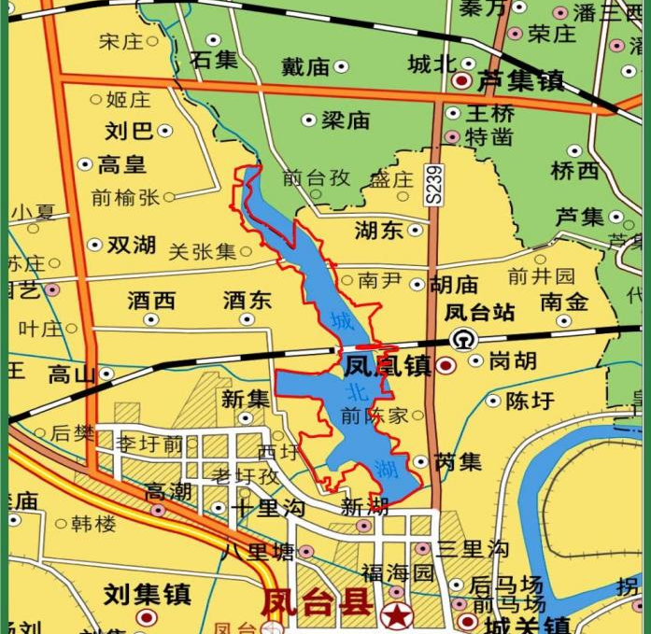 | 负责凤凰湖省级湿地公园资源保护发展工作，协调解决重大问题，监督考核下级林长及相关部门履行职责情况 | 0554-6678346

